A | Anna / Anton | H | Hendrik | O | Otto | V | Victor
B | Bernard | I | Izaäk | P | Pieter | W | Willem
C | Cornelis | J | Johannes | Q | Quotiënt | X | Xantippe
D | Dirk | K | Karel | R | Rudolf | Y | Y-grec
E | Eduard | L | Lodewijk | S | Simon | Z | Zacharias
F | Ferdinand | M | Marie | T | Theodoor
G | Gerard | N | Nico | U | Utrecht

Bij het schrijven van een zakelijke brief moet je je houden aan de NEN-normen. Dit zijn algemene regels over de indeling van brieven, opgesteld door het Nederlands Normalisatie Instituut (NNI). Iedere brief bestaat uit drie onderdelen:
- de kop
- de kern
- de afsluiting
De onderdelen moeten worden gescheiden door minstens één lege regel; dat noem je een witregel. Ook moeten alle onderdelen van je brief bij de linker marge beginnen. De tekst moet je goed verdelen over de pagina. Dat betekent dat je niet alles bij elkaar op de bovenste helft typt, terwijl er niets op de onderste helft van de pagina staat.
Schrijf je een korte brief, dan kun je bijvoorbeeld een aantal witregels bovenaan de pagina zetten, zodat de tekst toch ongeveer in het midden uitkomt. Je kunt ook een iets grotere lettergrootte kiezen (maar nooit groter dan 12 punt) of de regelafstand iets vergroten (maar nooit groter dan 1,5).

De kop
De kop van de brief bevat de volgende onderdelen. Ze staan ook in deze volgorde.
- Het briefhoofd bevat de naam en het adres van de afzender. Het briefhoofd staat meestal al op het briefpapier gedrukt. Je hoeft dat niet zelf te typen. Typ na het briefhoofd minstens drie witregels (= drie keer een harde return).
- Eventuele vermeldingen als VERTROUWELIJK of PERSOONLIJK (in hoofdletters). Hierna typ je weer een witregel.
- De adressering, dat wil zeggen aan wie je de brief schrijft. In de adressering moet je deze volgorde aanhouden:
  - naam van de geadresseerde: bij een bedrijf typ je hier de naam van het bedrijf;
  - als je de naam weet van een persoon bij het bedrijf, typ je die op de tweede regel. Je mag daar t.a.v. (dat betekent: ter attentie van) voor zetten. Dit doe je dus alleen bij een brief aan een bedrijf;
  - als het nodig is, typ je er een adresaanduiding bij, bijvoorbeeld Afdeling Administratie of Gebouw B. Alleen bij grote bedrijven is dit soms nodig;
  - adres: dit is het postbusnummer of de straatnaam en het huisnummer;
  - postcode en woonplaats: na de postcode komen twee spaties. De plaatsnaam typ je in hoofdletters.
  - land (alleen als je de brief naar een ander land stuurt).
- plaats en datum: bij plaats en datum typ je de plaats waar je de brief maakt en de datum waarop je dit doet. De datum schrijf je voluit, bijvoorbeeld 14 december 2021.
- de onderwerpregel: bij de onderwerpregel typ je bijvoorbeeld Betreft: met daarachter het onderwerp van de brief. Je kunt ook Uw kenmerk: en Ons kenmerk: typen. Soms is deze regel al op het briefpapier gedrukt en hoef je alleen nog het onderwerp of het kenmerk in te vullen.
- de aanhef: de aanhef begint met Geacht(e). Bijvoorbeeld Geachte heer van Driel, Geachte heer/mevrouw, Geacht bestuur. Na de aanhef typ je een komma en een witregel (een lege regel).
Lees voor

De kern
De kern bevat de tekst van de brief, dus daarin staat wat je wilt zeggen. Deze tekst bestaat uit:
- een inleiding: de eerste alinea is de inleiding, hierin staat waarom je de brief stuurt;
- een kern: de kern bestaat uit een of meer alinea's. Je geeft hier alle informatie die de lezer nodig heeft. Bij een sollicitatiebrief bijvoorbeeld schrijf je hier waarom je graag bij het bedrijf wilt werken en waarom jij een geschikte kandidaat bent voor de functie;
- een slot: in het slot spreek je bijvoorbeeld een hoop of verwachting uit. In een sollicitatiebrief kan hier staan: Ik hoop dat u me uitnodigt voor een gesprek.
Lees voor

De afsluiting
De afsluiting bestaat uit:
- de ondertekening: de ondertekening begint met Met vriendelijke groet of met Hoogachtend. Daarna typ je een komma. Dan typ je een paar witregels. In die ruimte kan de afzender later zijn handtekening zetten. Daaronder typ je de naam en de functie van de afzender.
- de vermelding van eventuele bijlagen. Als je brief bijlagen heeft, typ je helemaal onderaan het aantal bijlagen. Bijvoorbeeld: Aantal bijlagen: 3. Je kunt daar ook bij typen welke bijlagen het zijn.
Lees voor

Huisstijl van een bedrijf
Veel bedrijven hebben een huisstijl. Daarin staat bijvoorbeeld hoe een brief eruit moet zien: welk lettertype en welke lettergrootte je moet gebruiken. Alle brieven van dat bedrijf zien er dan hetzelfde uit.
Bij de huisstijl hoort ook het logo van het bedrijf. Het logo en de adresgegevens van het bedrijf zijn al op het briefpapier gedrukt. Soms staat op het briefpapier ook waar je het onderwerp en de datum moet typen. Of er is met een lijntje aangegeven waar je met de adressering moet beginnen.

In een uitnodigingsbrief moeten staan:
- de datum van de bijeenkomst;
- begin- en eindtijd;
- de aanleiding/het onderwerp van de vergadering of bijeenkomst;
- plaats waar de vergadering plaatsvindt (inclusief adres, telefoonnummer en specifieke vergaderruimte);
- bij een conference call: inbelnummer en pincode.
In de bijlagen voeg je toe:
- de agenda;
- de vergaderstukken;
- een routebeschrijving en/of routekaart.

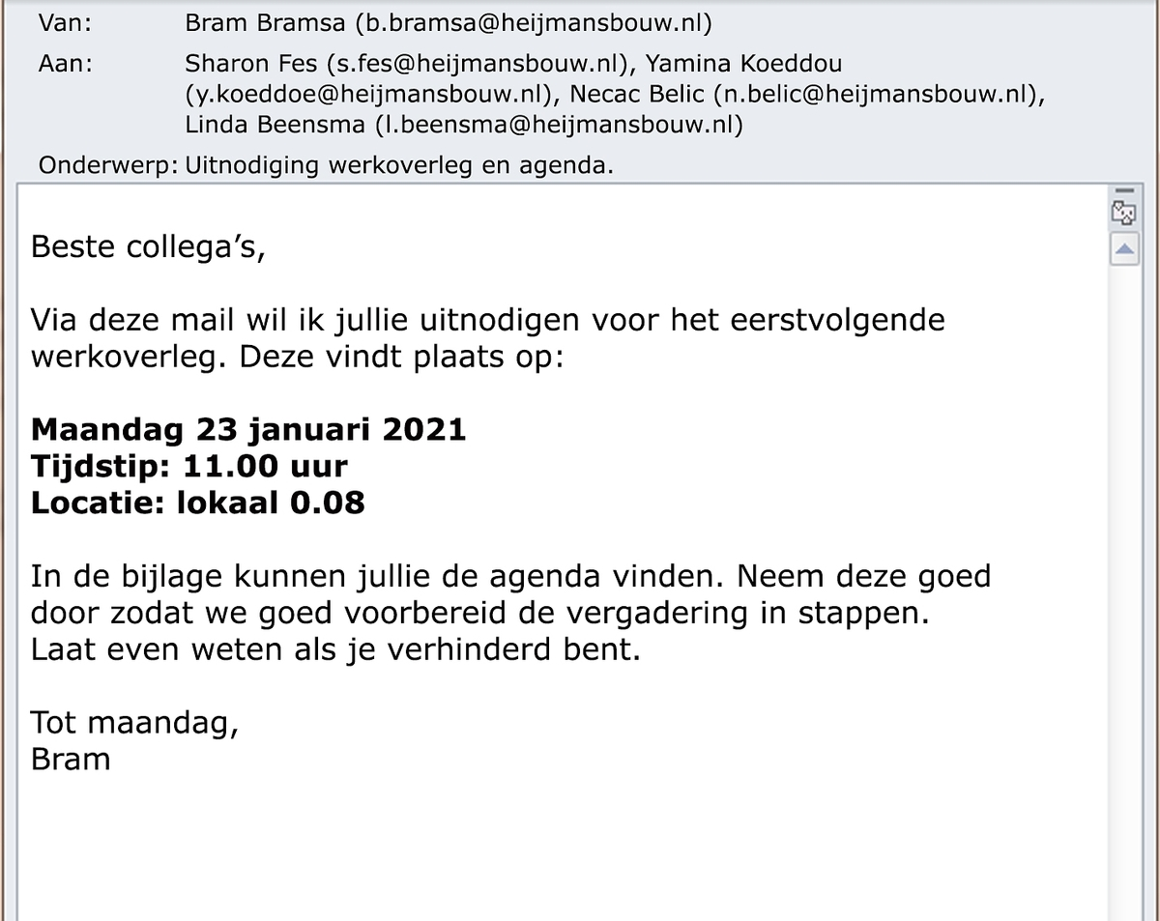

Zakelijk telefoneren
Als je telefoneert voor een bedrijf moet je je aan bepaalde regels houden. Hoe doe je dat en wat is het verschil met een privégesprek?

Inkomend telefoongesprek
De telefoon gaat. Wat doe je?
- Neem de telefoon zo snel mogelijk op. Laat niet meer dan drie keer overgaan.
- Begin met ‘goedemorgen/middag’. Noem dan de naam van het bedrijf en daarna je eigen naam.
- Het is belangrijk dat je precies weet waarom de beller belt. Is het je niet duidelijk wat de beller wil, vraag dan door. Geef de informatie waar de beller om vraagt.
- Kun je de beller zelf niet helpen, vraag dan je hulp bij een collega.
- Soms moet je informatie opzoeken. Vraag dan of je kunt terugbellen. Zeg erbij wanneer je zult terugbellen. En vergeet niet naam en telefoonnummer van de beller op te schrijven.
- Sluit het gesprek netjes en beleefd af. ‘Graag gedaan/tot uw dienst, goedemorgen meneer/mevrouw.’
- Hang de telefoon zachtjes op.

Uitgaand telefoongesprek
Je moet namens je bedrijf iemand opbellen. Zo'n telefoongesprek moet je goed voorbereiden. Noteer vooraf welke vragen je wilt stellen om de goede antwoorden te krijgen. Leg eventueel documenten klaar die je nodig zou kunnen hebben. Zorg dat je de naam weet van de persoon die je wilt spreken. Je toetst het nummer in. De telefoon wordt opgenomen:
- Luister goed naar wat de persoon die opneemt, zegt.
- Let op of je het goede bedrijf en de goede persoon aan de telefoon hebt.
- Begroet de persoon aan de andere kant van de lijn. ‘Goedemorgen/middag’, noem de naam van je bedrijf en daarna je eigen naam.
- Zeg duidelijk waarom je belt.
- Stel je vragen en luister goed naar de antwoorden.
- Maak aantekeningen tijdens het gesprek.
- Controleer of je alle antwoorden krijgt die je wilt hebben.
- Herhaal eventueel gemaakte afspraken.
- Sluit het gesprek netjes en beleefd af. Bijvoorbeeld: ‘Dank u wel voor de moeite, goedemiddag mevrouw de Jong.’

Regels
Bij een zakelijk telefoongesprek gelden bepaalde regels. Die regels zijn:
- Praat rustig en duidelijk.
- Eet niet aan de telefoon.
- Houd de hoorn voor je mond.
- Blijf vriendelijk, ook als de ander onredelijk of boos is.
- Laat de ander uitspreken.
- Blijf beleefd, spreek de ander met ‘u’ aan en niet met ‘jij’.
- Gebruik het telefoonalfabet om namen en moeilijke woorden te spellen.
- Sluit het gesprek altijd netjes en beleefd af. ‘Bedankt en tot ziens’ is geen goede afsluitende zin. Je zegt: ‘Dank u vriendelijk, goedemiddag/-morgen’.
- Laat iemand niet te lang wachten aan de telefoon. Als je iets moet opzoeken, vraag je of je kunt terugbellen.

Administratie

De linkerkant van de balans heet debet, de rechterkant credit.
De balans ziet er zo uit:
Lees voor
Debet | Credit
Alle bezittingen | Eigen vermogen
 | Vreemd vermogen
Totaal aan bezittingen | Totaal aan vermogen

Rente berekenen per jaar
De rente per jaar bereken je op de volgende manier.
- Je vermenigvuldigt het kapitaal met het percentage en het aantal jaren.
- Je deelt de uitkomst door 100.
In een formule ziet de berekening van de rente er zo uit.

Een administratiekantoor koopt op 1 januari 2021 nieuwe laptops voor € 15.000. De economische levensduur van computers is drie jaar. Ieder jaar schrijft het administratiekantoor € 5.000 af. Na drie jaar zijn de computers afgeschreven. Ze zijn niets meer waard. De restwaarde is nihil. Het eigen vermogen is nu met € 15.000 afgenomen, omdat het geld weg is en de laptops niets meer waard zijn.

Een bedrijf kan op verschillende manieren afschrijven:
- met een vast percentage van de aanschafwaarde
- met een vast percentage van de boekwaarde

- Directe kosten zijn direct toe te wijzen aan één product. Voorbeelden zijn grondstofkosten en materiaalkosten.
- Indirecte kosten worden verdeeld over verschillende producten. Voorbeelden zijn de huur van het pand, de kosten voor gas, water en elektriciteit en de loonkosten van het personeel.
De directe en indirecte kosten samen zijn de kostprijs van het product.

- Eenmanszaak. Er is maar één eigenaar.
- Vennootschap onder firma (Vof). Er zijn twee of meer eigenaren. De eigenaren heten vennoten. Ze zijn allemaal actief bij hun bedrijf betrokken.
- Commanditaire vennootschap. Er zijn twee of meer vennoten (eigenaren), maar sommigen zijn alleen bij het bedrijf betrokken als geldverstrekker. Dat zijn de stille vennoten. De beherende vennoten zijn nauw betrokken bij de dagelijkse gang van zaken. Zij leiden het bedrijf.
Twee bekende rechtsvormen worden door de wet als rechtspersoon gezien:
- Besloten vennootschap (bv). De eigenaren hebben aandelen in het bedrijf. De aandelen staan op naam van de eigenaren. De eigenaren kennen elkaar en werken nauw samen om het bedrijf te leiden. Het is een ‘besloten’ clubje mensen.
- Naamloze vennootschap (nv). De eigenaren (de aandeelhouders) hebben aandelen in het bedrijf, maar die staan niet op naam, ze zijn ‘naamloos’. De eigenaren kennen elkaar vaak niet eens. De aandelen worden op de aandelenbeurs in Amsterdam verhandeld. Iedereen kan daar aandelen kopen. Het kan dus heel goed zijn dat een investeerder uit Hong Kong mede-eigenaar wordt van een nv in Nederland. Morgen verkoopt hij misschien weer zijn aandelen en worden ze gekocht door iemand uit Brazilië.
Een bijzondere rechtspersoon is de Coöperatieve vereniging (coöperatie). De eigenaren zijn de leden van de coöperatie. Meestal zijn de leden ondernemers die een deel van hun bedrijfsactiviteiten laten doen door de coöperatie. De leden betalen de kosten voor de oprichting van de coöperatie.

Omzetsnelheid
De omzetsnelheid van een product geeft aan hoe vaak de gemiddelde voorraad van een artikel in een periode wordt verkocht. Hoe hoger de omzetsnelheid van een product, hoe vaker het product wordt verkocht. De omzetsnelheid van verse artikelen is hoog.
Als de omzetsnelheid laag is, blijven de artikelen langer in het magazijn liggen. Als de omzetsnelheid te laag is, loop je het risico dat de artikelen verouderen en dat je het niet goed meer kunt verkopen. Als de omzetsnelheid te hoog is, loop je het risico dat je te weinig voorraad hebt en ‘nee’ moet verkopen.

